

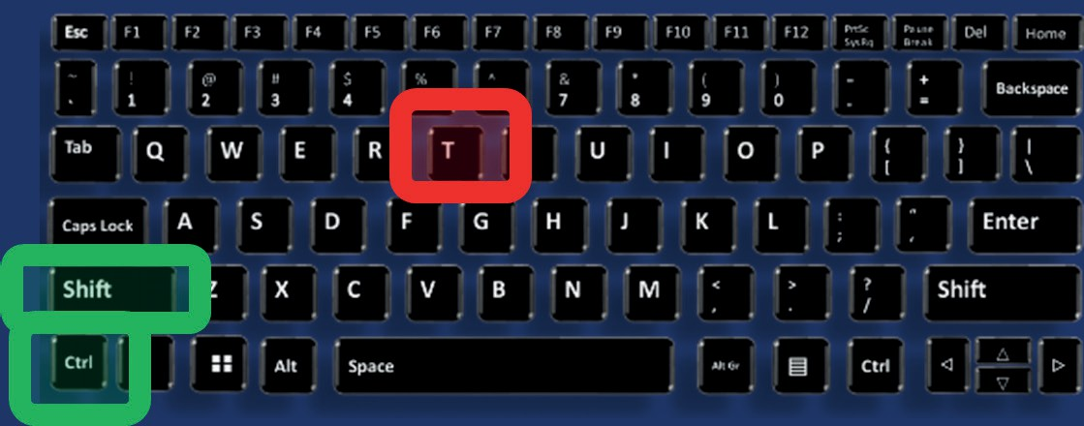

digi-T!P

Heb je per ongeluk
een tabblad weggeklikt?

Je kunt dat zo weer terug toveren!
Ken je dit: je werkt op internet en hebt meerdere tabbladen open staan. Dan sluit je per ongeluk een tabblad af, dat je eigenlijk nog nodig hebt.
In de internetbrowsers Edge, Chrome en Firefox krijg je die tabbladen terug met de sneltoetsen: Ctrl, Shift en T.

Zo doe je dat:
- Houd de Ctrl-toets en Shift-toets ingedrukt. Druk daarna op de T-toets.

- Laat alle toetsen weer los.

Het tabblad dat je per ongeluk hebt gesloten is weer terug! Dit werkt zelfs wanneer je de browser al had afgesloten.

juni

ma di wo do vr za zo
15 | 16 | 17 | 18 | 19 | 20 | 21

Benieuwd naar meer tips?
week 25
Hier vind je alle digi-T!P’s overzichtelijk bij elkaar.
Digicoach nodig?
Vind jouw digicoach op lerenbij.curio.nl/digicoaches

